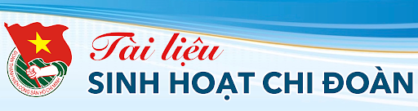
THÁNG 7

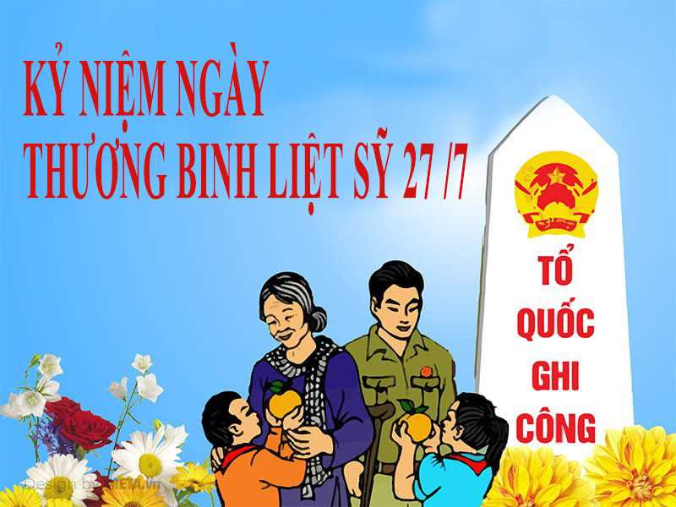
THEO DÒNG LỊCH SỬ

Ngày 02/7 | Kỷ niệm 49 năm Ngày Quốc hội khoá VI quyết định đổi tên nước thành nước Cộng hoà xã hội chủ nghĩa Việt Nam, thành phố Sài Gòn – Gia Định đổi tên thành Thành phố Hồ Chí Minh  (02/7/1976 – 02/7/2025)
Ngày 09/7 | Ngày Truyền thống ngành Du lịch Việt Nam
Ngày 11/7 | Ngày Truyền thống ngành Hậu cần quân đội
Ngày 11/7 | Ngày Truyền thống ngành Thú y
Ngày 11/7 | Ngày Dân số thế giới
Ngày 12/7 | Ngày Truyền thống lực lượng An ninh nhân dân
Ngày 15/7 | Ngày Truyền thống Lực Lượng Thanh niên xung phong
Ngày 20/7 | Kỷ niệm 71 năm Ngày ký Hiệp định Geneve về chấm dứt chiến tranh, lập lại hoà bình ở Đông Dương (20/7/1954 -20/7/2025)
Ngày 20/7 | Ngày Truyền thống lực lượng Cảnh sát nhân dân
Ngày 27/7 | Kỷ niệm 78 năm Ngày Thương binh - liệt sĩ  (27/7/1947 – 27/7/2025)
Ngày 28/7 | Kỷ niệm 96 năm Ngày Thành lập Công đoàn Việt Nam (28/7/1929 – 28/7/2025)
Ngày 28/7 | Kỷ niệm 30 năm Ngày Việt Nam chính thức gia nhập Hiệp hội các Quốc gia Đông Nam Á – ASEAN (28/7/1995 – 28/7/2025)
Ngày 30/7 | Ngày Thế giới phòng, chống mua bán người
Ngày 30/7 | Ngày Toàn dân phòng, chống mua bán người

MỘT SỐ NGÀY KỶ NIỆM TRONG THÁNG

1
Kỷ niệm 49 năm Ngày Quốc hội khoá VI quyết định đổi tên
nước thành nước Cộng hoà xã hội chủ nghĩa Việt Nam,
thành phố Sài Gòn – Gia Định đổi tên thành Thành
phố Hồ Chí Minh (02/7/1976 – 02/7/2025)

Kỷ niệm 49 năm Quốc hội khóa VI, kỳ họp thứ nhất quyết định đổi tên nước thành nước Cộng hòa xã hội chủ nghĩa Việt Nam
Với thắng lợi rực rỡ của cuộc Tổng tuyển cử bầu Quốc hội chung của cả nước, kỳ họp đầu tiên của Quốc hội nước Việt Nam thống nhất đã được triệu tập vào tháng 6 năm 1976. Tại Thủ đô Hà Nội, Hội trường Ba đình cờ hoa rực rỡ, tưng bừng chào đón những vị đại biểu của nhân dân trong cả nước. 492 đại biểu của 38 tỉnh và thành phố trên khắp mọi miền của đất nước về dự họp đã thật sự trở thành hình ảnh tiêu biểu, linh động của toàn dân Việt Nam, sum họp một nhà.
Trong buổi sáng ngày 25/6/1976, Quốc hội đã nghe đồng chí Lê Duẩn, Bí thư thứ nhất Ban chấp hành Trung ương Đảng Lao động Việt Nam, đọc Báo cáo chính trị quan trọng "Toàn dân đoàn kết xây dựng Tổ quốc Việt Nam thống nhất xã hội chủ nghĩa".
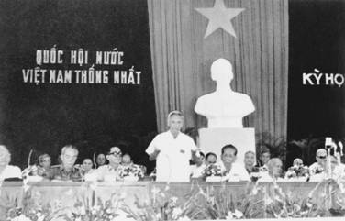
Thay mặt Trung ương Đảng, đồng chí Lê Duẩn đã trình bày trước cơ quan quyền lực Nhà nước cao nhất về tình hình và nhiệm vụ của cách mạng Việt Nam, nhiệm vụ của Nhà nước Việt Nam thống nhất và những nguyên tắc cơ bản của chính sách đối nội và đối ngoại của Đảng và Nhà nước ta trong giai đoạn mới, phương châm và phương thức công tác của Nhà nước nhằm thực hiện nguyên tắc: Đảng lãnh đạo, nhân dân làm chủ, Nhà nước quản lý; phương hướng và cách tiến hành xây dựng Hiến pháp mới của nước Việt Nam hòa bình, độc lập, thống nhất và xã hội chủ nghĩa; những nguyên tắc tổ chức và hoạt động của Nhà nước ta trong khi chưa có Hiến pháp mới.
Trong những phiên họp cuối cùng, Quốc hội đã thông qua những nghị quyết và văn kiện hết sức quan trọng của nước Việt Nam Độc lập, Thống nhất và Xã hội chủ nghĩa. Trước hết, Nghị quyết về tên nước, quốc kỳ, quốc huy, thủ đô, quốc ca với toàn văn như sau:
- Việt Nam là một nước độc lập, thống nhất và xã hội chủ nghĩa lấy tên là nước Cộng hòa xã hội chủ nghĩa Việt Nam.
- Quốc kỳ nước Cộng hòa xã hội chủ nghĩa Việt Nam nền đỏ, ở giữa có ngôi sao vàng năm cánh.
- Quốc huy nước Cộng hòa xã hội chủ nghĩa Việt Nam hình tròn, nền đỏ, ở giữa có ngôi sao vàng năm cánh, xung quanh có bông lúa, ở dưới có nửa bánh xe răng cưa và dòng chữ "Cộng hòa xã hội chủ nghĩa Việt Nam".
- Thủ đô nước Cộng hòa xã hội chủ nghĩa Việt Nam là Hà Nội.
- Quốc ca nước Cộng hòa xã hội chủ nghĩa Việt Nam là bài "Tiến quân ca".
Với niềm phấn khởi và tin tưởng dạt dào, toàn thể Quốc hội đã hoàn toàn nhất trí thông qua Nghị quyết, hoàn toàn nhất trí đặt tên nước ta là Cộng hòa Xã hội Chủ Nghĩa Việt Nam. Tiếp đó Quốc hội đã thông qua các Nghị quyết quan trọng khác.
Ngày 02/7/1976, nước Việt Nam mang tên mới: Nước Cộng hòa xã hội chủ nghĩa Việt Nam, ngày bắt đầu chương mới huy hoàng của lịch sử Việt Nam. Từ Văn Lang, Âu Lạc, Vạn Xuân và Cộng hòa xã hội chủ nghĩa Việt Nam, dân tộc ta đã trải qua những chặng đường lịch sử đầy chông gai nhưng cũng đầy khí phách anh hùng, chiến thắng vẻ vang. Chính thể Việt Nam Dân chủ Cộng hòa đã làm tròn sứ mệnh lịch sử quang vinh.
Trên suốt chặng đường 30 năm đấu tranh anh dũng của toàn dân tộc, Quốc hội đã hoàn thành sứ mệnh thiêng liêng là người đại biểu đáng tin cậy của nhân dân, là cơ quan quyền lực cao nhất của đất nước, là nơi tập trung trí tuệ của giai cấp công nhân và các tầng lớp nhân dân lao động.
Quốc hội đã thể hiện tinh thần đại đoàn kết, ý chí thống nhất đất nước và lòng quyết tâm xây dựng Tổ quốc Việt Nam xã hội chủ nghĩa. Những thành tựu rực rỡ, những trang sử vẻ vang của Quốc hội nước ta gắn liền với từng bước đi của dân tộc.
Nước Cộng hòa xã hội chủ nghĩa Việt Nam ra đời với nhiệm vụ đưa cả nước tiến lên chủ nghĩa xã hội. Nhân dân ta, dân tộc ta có đầy đủ mọi khả năng và nghị lực để thực hiện nhiệm vụ vĩ đại đó, giành thắng lợi hoàn toàn cho chủ nghĩa xã hội, như tuyến bố của Quốc hội đã khẳng định.
Nguồn: btgtu.binhthuan.dcs.vn

Thành phố Sài Gòn – Gia Định đổi tên thành Thành phố Hồ Chí Minh (02/7/1976 – 02/7/2024)

Trong điều kiện đất nước thống nhất, sự kiện lịch sử có ý nghĩa trọng đại là tổ chức thành công cuộc Tổng tuyển cử bầu Quốc hội chung của cả nước - Quốc hội khoá VI. Quốc hội đã quyết định những vấn đề quan trọng hàng đầu trong thời kỳ phát triển mới của dân tộc; quyết định về đường lối, chính sách của Nhà nước Việt Nam thống nhất; quyết định xây dựng Hiến pháp, về cơ cấu lãnh đạo của Nhà nước khi chưa có Hiến pháp mới, bầu các cơ quan đó để điều hành công việc chung của cả nước.
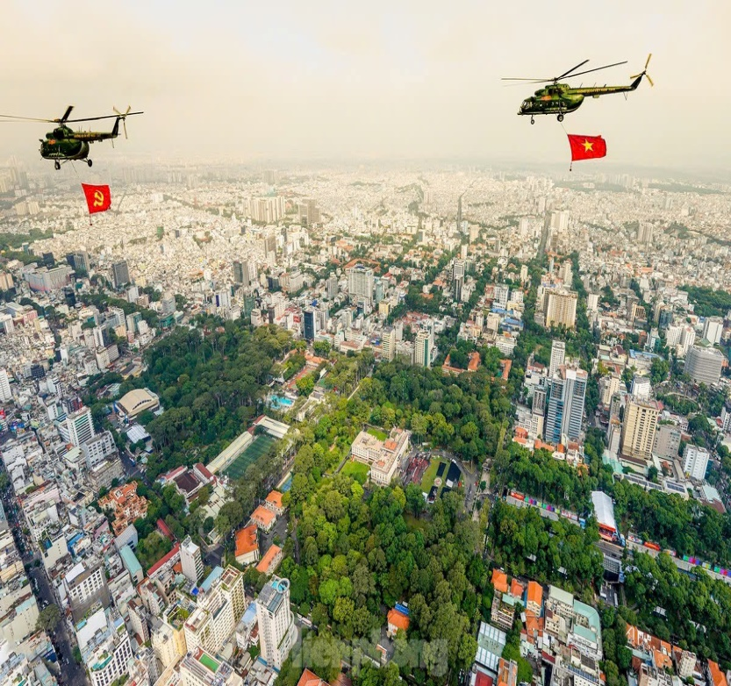 | 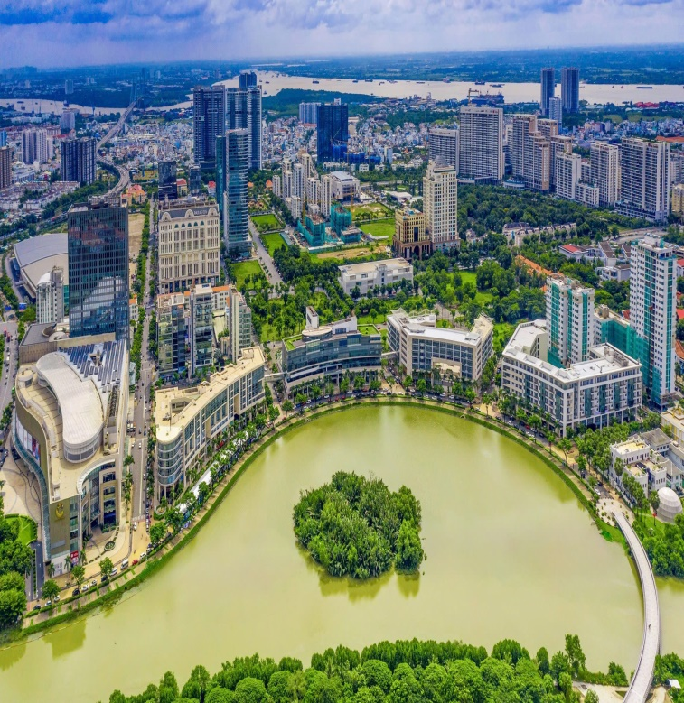

Thành phố Hồ Chí Minh sau 50 năm thống nhất đất nước

Tại kỳ họp thứ nhất, Quốc hội đã thông qua Nghị quyết về tên nước, quốc kỳ, quốc huy, quốc ca và tổ chức Nhà nước khi chưa có Hiến pháp mới. Quốc hội quyết định đổi tên nước Việt Nam Dân chủ Cộng hoà thành nước Cộng hoà xã hội chủ nghĩa Việt Nam; quyết định khoá Quốc hội được bầu trong cuộc Tổng tuyển cử ngày 25/4/1976 là Quốc hội khoá VI nước Cộng hoà xã hội chủ nghĩa Việt Nam; quyết định chính thức đặt tên thành phố Sài Gòn - Gia Ðịnh là Thành phố Hồ Chí Minh. Sự ra đời của nước Cộng hoà xã hội chủ nghĩa Việt Nam mở đầu cho bước phát triển mới trong quá trình đi lên của đất nước.

Quốc hội khoá VI đã có những đóng góp tích cực vào việc xây dựng hệ thống chính quyền mới ở miền Nam, xây dựng hệ thống pháp luật thống nhất bảo vệ chính quyền trong điều kiện hoà bình, xây dựng chủ nghĩa xã hội trên phạm vi toàn quốc. Tại kỳ họp thứ 7, Quốc hội khoá VI đã thông qua Hiến pháp năm 1980.

Nguồn: Ban Tổ chức – Kiểm tra tổng hợp

2
Ngày truyền thống lực lượng Thanh niên xung phong

Ngày 15 tháng 7 năm 1950, lực lượng Thanh niên xung phong (TNXP) Việt Nam chính thức được thành lập theo quyết định của Chủ tịch Hồ Chí Minh. Đây là một sự kiện lịch sử quan trọng, đánh dấu sự ra đời của một lực lượng vũ trang cách mạng đặc biệt, đóng góp to lớn vào công cuộc đấu tranh giải phóng dân tộc, bảo vệ Tổ quốc và xây dựng đất nước.
Lực lượng TNXP được thành lập trong bối cảnhcuộc kháng chiến chống thực dân Pháp đang diễn ra ác liệt. Trước yêu cầu cấp bách của cách mạng, Chủ tịch Hồ Chí Minh đã ra quyết định thành lập lực lượng TNXP với nhiệm vụ chủ yếu là phục vụ kháng chiến, đảm bảo giao thông vận tải, vận chuyển lương thực, vũ khí, cứu thương và xây dựng các công trình phục vụ chiến đấu. Ngày 15/7/1950, tại Định Hóa, Thái Nguyên, lễ ra mắt lực lượng TNXP đã diễn ra, mở đầu cho một hành trình đầy gian khổ nhưng cũng rất hào hùng của tuổi trẻ Việt Nam.
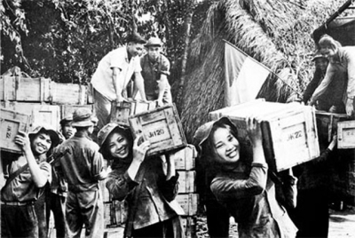
Lực lượng thanh niên xung phong miền nam bốc dỡ hàng hóa, đạn dược phục vụ chiến đấu. Ảnh tư liệu
Trong suốt cuộc kháng chiến chống Pháp, lực lượng TNXP đã thể hiện tinh thần dũng cảm, kiên cường, vượt qua mọi khó khăn, nguy hiểm để hoàn thành nhiệm vụ. Các đội TNXP đã tham gia vào nhiều chiến dịch lớn như chiến dịch Biên giới (1950), chiến dịch Điện Biên Phủ (1954), góp phần làm nên những chiến thắng vang dội, đánh bại thực dân Pháp, giải phóng hoàn toàn miền Bắc.
Sau khi miền Bắc được giải phóng, lực lượng TNXP tiếp tục được giao nhiệm vụ mới trong công cuộc xây dựng chủ nghĩa xã hội ở miền Bắc và đấu tranh giải phóng miền Nam. Trong giai đoạn này, lực lượng TNXP đã tham gia xây dựng nhiều công trình trọng điểm như đường Hồ Chí Minh, đường sắt Thống Nhất, các công trình thủy lợi, điện lực, góp phần quan trọng vào việc khôi phục và phát triển kinh tế, xã hội.
Trong cuộc kháng chiến chống Mỹ cứu nước, lực lượng TNXP một lần nữa lại đóng vai trò tiên phong, đảm nhận những nhiệm vụ nguy hiểm nhất. Họ đã tham gia mở đường, bảo đảm giao thông vận tải trên tuyến đường Trường Sơn huyền thoại, vận chuyển lương thực, vũ khí, cứu thương, xây dựng các căn cứ quân sự. Những đóng góp to lớn của lực lượng TNXP đã góp phần quan trọng vào chiến thắng của dân tộc, giải phóng hoàn toàn miền Nam, thống nhất đất nước vào năm 1975.
Sau khi đất nước thống nhất, lực lượng TNXP tiếp tục được giao nhiệm vụ tham gia xây dựng, phát triển kinh tế, xã hội, đặc biệt là ở những vùng sâu, vùng xa, vùng biên giới, hải đảo. Họ đã góp phần xây dựng nhiều công trình kinh tế, văn hóa, xã hội quan trọng, góp phần nâng cao đời sống vật chất và tinh thần của nhân dân.
Lực lượng TNXP đã có những đóng góp to lớn trong suốt chiều dài lịch sử cách mạng Việt Nam. Vai trò của lực lượng này không chỉ được khẳng định qua những thành tích, chiến công cụ thể mà còn qua những giá trị tinh thần, đạo đức cách mạng mà họ đã để lại.
Trước hết, lực lượng TNXP là biểu tượng của lòng yêu nước, tinh thần cống hiến và hy sinh vì Tổ quốc. Những thanh niên xung phong đã sẵn sàng rời bỏ cuộc sống bình yên, lên đường làm nhiệm vụ với tinh thần "Quyết tử cho Tổ quốc quyết sinh". Họ đã vượt qua mọi khó khăn, gian khổ, không ngại hiểm nguy, sẵn sàng hy sinh để hoàn thành nhiệm vụ. Những tấm gương sáng của TNXP như anh hùng La Văn Cầu, chị Võ Thị Sáu, anh hùng liệt sĩ Nguyễn Văn Trỗi đã trở thành biểu tượng sáng ngời của lòng yêu nước, tinh thần anh dũng, bất khuất của tuổi trẻ Việt Nam.
Thứ hai, lực lượng TNXP đã góp phần quan trọng vào các chiến thắng lịch sử của dân tộc. Trong các cuộc kháng chiến chống thực dân Pháp và đế quốc Mỹ, lực lượng TNXP đã trực tiếp tham gia chiến đấu, phục vụ chiến đấu, đảm bảo giao thông, vận chuyển lương thực, vũ khí, cứu thương, xây dựng các công trình phục vụ chiến đấu. Những đóng góp to lớn của lực lượng TNXP đã góp phần làm nên những chiến thắng vang dội, giải phóng hoàn toàn miền Bắc, giải phóng miền Nam, thống nhất đất nước.
Thứ ba, lực lượng TNXP đã góp phần quan trọng vào công cuộc xây dựng và phát triển đất nước. Sau khi đất nước thống nhất, lực lượng TNXP đã tham gia xây dựng nhiều công trình kinh tế, xã hội quan trọng, đặc biệt là ở những vùng sâu, vùng xa, vùng biên giới, hải đảo. Họ đã góp phần xây dựng đường sá, cầu cống, thủy lợi, điện lực, trường học, bệnh viện, góp phần nâng cao đời sốngvật chất và tinh thần của nhân dân.
Thứ tư, lực lượng TNXP đã góp phần giáo dục, rèn luyện thế hệ trẻ, truyền lửa nhiệt huyết, tinh thần cách mạng cho các thế hệ thanh niên Việt Nam. Những tấm gương sáng của TNXP đã trở thành nguồn động viên, cổ vũ to lớn cho các thế hệ thanh niên, giúp họ hiểu rõ hơn về lịch sử, truyền thống cách mạng của dân tộc, từ đó thêm yêu quý, tự hào và có trách nhiệm hơn với Tổ quốc.
Trải qua 74 năm xây dựng và trưởng thành, lực lượng TNXP đã trở thành biểu tượng của lòng yêu nước, tinh thần cống hiến, hy sinh và ý chí kiên cường của tuổi trẻ Việt Nam, để lại nhiều bài học quý báu, không chỉ cho thế hệ hôm nay mà còn cho các thế hệ mai sau:
Một là, bài học về tinh thần yêu nước, sẵn sàng cống hiến, hy sinh vì Tổ quốc. Lực lượng TNXP đã chứng minh rằng, với lòng yêu nước, tinh thần cống hiến, hy sinh, tuổi trẻ có thể làm nên những điều kỳ diệu, góp phần quan trọng vào sự nghiệp cách mạng của dân tộc. Đây là bài học quý báu, là nguồn cảm hứng, động viên to lớn cho thế hệ trẻ Việt Nam hôm nay và mai sau.
Hai là, bài học về tinh thần đoàn kết, tương thân tương ái. Lực lượng TNXP luôn coi trọng tinh thần đoàn kết, hợp tác, giúp đỡ lẫn nhau trong công việc và cuộc sống. Họ đã cùng nhau vượt qua mọi khó khăn, gian khổ, hoàn thành xuất sắc nhiệm vụ được giao. Đây là bài học quý báu, góp phần xây dựng mối quan hệ tốt đẹp giữa các thành viên trong cộng đồng, xây dựng một xã hội đoàn kết, phát triển.
Ba là, bài học về tinh thần tự lực, tự cường, dám nghĩ, dám làm. Lực lượng TNXP luôn đề cao tinh thần tự lực, tự cường, không ngại khó khăn, thử thách, dám nghĩ, dám làm, sáng tạo trong công việc. Họ đã góp phần quan trọng vào công cuộc xây dựng và phát triển đất nước. Đây là bài học quý báu, góp phần khơi dậy tinh thần khởi nghiệp, sáng tạo, phát triển kinh tế - xã hội của đất nước trong giai đoạn hiện nay.
Kỷ niệm ngày truyền thống lực lượng TNXP Việt Nam (15/7/1950 - 15/7/2024) là dịp để chúng ta ôn lại những trang sử hào hùng của lực lượng TNXP, tôn vinh những đóng góp to lớn của họ trong sự nghiệp cách mạng của dân tộc. Đồng thời, đây cũng là dịp để chúng ta rút ra những bài học quý báu từ lực lượng TNXP, từ đó tiếp tục phát huy tinh thần yêu nước, cống hiến, hy sinh, đoàn kết, tự lực, tự cường của tuổi trẻ Việt Nam trong sự nghiệp xây dựng và bảo vệ Tổ quốc.
Nguồn: congan.binhphuoc.gov.vn

3
Kỷ niệm 71 năm Ngày ký Hiệp định Giơnevơ
(20/7/1954 – 20/7/2025)

Bối cảnh lịch sử
Ngay từ khi thực dân Pháp quay lại xâm lược Đông Dương, Đảng ta và Chủ tịch Hồ Chí Minh đã chủ trương ngăn chặn chiến tranh, giải quyết các vấn đề bằng biện pháp hòa bình. Chính phủ Việt Nam đã ký với Chính phủ Pháp Hiệp định Sơ bộ ngày 06/3/1946 và Tạm ước ngày 14/9/1946. Thế nhưng, với bản chất hiếu chiến, thực dân Pháp đã liên tiếp lấn tới, đẩy mạnh chiến tranh, buộc nhân dân Việt Nam phải đứng lên tiến hành cuộc kháng chiến toàn quốc để bảo vệ nền độc lập tự do vừa giành được. Với tinh thần “quyết tử cho Tổ quốc quyết sinh”, với ý chí quật cường, quân và dân ta đã vượt qua muôn vàn khó khăn, vừa kháng chiến vừa kiến quốc, huy động mọi nguồn lực quyết tâm đánh thắng chiến tranh xâm lược của thực dân Pháp. Cuối năm 1953, phối hợp với cuộc tiến công chiến lược Đông Xuân 1953-1954, Trung ương Đảng quyết định mở mặt trận đấu tranh ngoại giao.
Thế giới đầu những năm 1950, trong xu thế hòa hoãn, các nước lớn bắt đầu thỏa hiệp, muốn giải quyết các xung đột và chiến tranh bằng thương lượng hòa bình. Ngày 25/1/1954, Hội nghị Ngoại trưởng các nước Liên Xô, Mỹ, Anh, Pháp họp tại Béclin (Đức); ngày 18/2/1954, các bên thỏa thuận sẽ triệu tập Hội nghị quốc tế ở Giơnevơ (Thụy Sĩ) để giải quyết vấn đề Triều Tiên và lập lại hòa bình ở Đông Dương với sự ủng hộ của nhiều nước lớn.
Ngày 26/4/1954, Hội nghị Giơnevơ khai mạc và bàn về một giải pháp chính trị ở Triều Tiên. Đây cũng là thời điểm quân và dân ta chuẩn bị kết thúc thắng lợi đợt hai của Chiến dịch Điện Biên Phủ; quân Pháp ở Tập đoàn cứ điểm lâm vào tình thế nguy khốn. Tuy nhiên cho đến lúc này, các nước phương Tây vẫn chưa chấp nhận sự tham gia Hội nghị của Việt Nam Dân chủ Cộng hòa. Ngày 01/5/1954, Quân đội nhân dân Việt Nam mở đợt tấn công cuối cùng vào Điện Biên Phủ. Trước thất bại không thể cứu vãn, ngày 02/5/1954, Anh, Pháp, Mỹ thông báo qua Liên Xô chấp nhận sự có mặt chính thức của Việt Nam Dân chủ Cộng hòa tại Hội nghị.
Ngày 7/5/1954, Chiến dịch Điện Biên Phủ toàn thắng. Một ngày sau, ngày 8/5/1954, Hội nghị bắt đầu thảo luận về vấn đề Đông Dương.
Diễn biến và những nội dung chính của hiệp định
Thành phần tham dự Hội nghị gồm 9 bên: Liên Xô, Trung Quốc, Mỹ, Anh, Pháp, Việt Nam Dân chủ Cộng hòa, Quốc gia Việt Nam, Vương Quốc Lào và Vương Quốc Campuchia. Đại diện lực lượng kháng chiến Pathet Lào và Khmer Itsarak tuy đã có mặt ở Giơnevơ nhưng không được các đoàn phương Tây chấp nhận cho tham dự Hội nghị.
Hội nghị diễn ra qua 3 giai đoạn:
* Giai đoạn 1 (từ 08/5/1954 - 19/6/1954)
Ngoài việc trao đổi chương trình nghị sự, các Đoàn trình bày lập trường của mình về giải pháp cho vấn đề Việt Nam và Đông Dương.
- Đoàn Pháp do Ngoại trưởng Bidault làm trưởng đoàn, phát biểu chỉ giải quyết vấn đề quân sự, không đề cập vấn đề chính trị và tách vấn đề Lào, Campuchia ra khỏi vấn đề Việt Nam. Phát biểu này được Mỹ ủng hộ.
- Đoàn Việt Nam Dân chủ Cộng hòa do Phó Thủ tướng kiêm Bộ trưởng Bộ Ngoại giao Phạm Văn Đồng làm trưởng đoàn yêu cầu phải có sự tham dự của đại diện Chính phủ kháng chiến Lào và Campuchia. Ngày 10/5/1954, Trưởng đoàn Việt Nam phát biểu, đưa ra lập trường của Việt Nam Dân chủ Cộng hòa với nội dung chủ yếu là: yêu cầu đình chỉ chiến sự trên toàn bán đảo Đông Dương đi đôi với một giải pháp chính trị cho vấn đề Việt Nam, vấn đề Lào và vấn đề Campuchia trên cơ sở tôn trọng độc lập, chủ quyền, thống nhất và toàn vẹn lãnh thổ của mỗi nước.

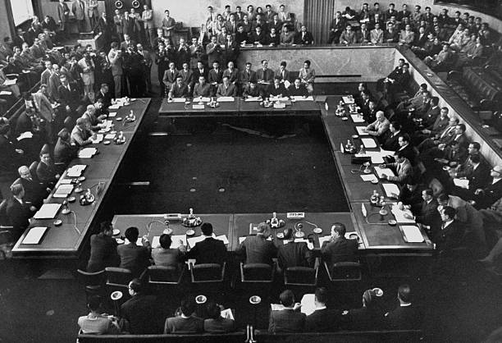
Hội nghị Geneve 1954 bàn về lập lại hòa bình ở Đông Dương - Ảnh tư liệu
- Trung Quốc, Liên Xô ủng hộ lập trường của Việt Nam. Trưởng đoàn Trung Quốc Chu Ân Lai đưa ra hai điều kiện để lập lại hòa bình ở Đông Dương: (1) Pháp chấm dứt chiến tranh; (2) Mỹ chấm dứt can thiệp vào Đông Dương. Trưởng đoàn Liên Xô - Bộ trưởng ngoại giao Molotov đề nghị lập Ủy ban giám sát quốc tế gồm các nước trung lập. Tại phiên họp lần thứ 4, Trưởng đoàn Liên Xô đề nghị thảo luận về phương án của Pháp và Việt Nam Dân chủ Cộng hòa. Sau 4 phiên họp rộng, Chủ tịch Hội nghị - Ngoại trưởng Anh Eden yêu cầu họp hẹp. Trưởng đoàn Liên Xô đề nghị vấn đề quân sự, chính trị và vấn đề ba nước sẽ bàn song song. Việt Nam Dân chủ Cộng hòa, Liên Xô, Trung Quốc đồng ý. Anh và Pháp tán thành, Mỹ đành phải chấp nhận.
- Ngày 25/5/1954, trong phiên họp hẹp, Trưởng đoàn Việt Nam Phạm Văn Đồng đưa ra 2 nguyên tắc cho vấn đề đình chiến: (1) Ngừng bắn hoàn toàn trên toàn cõi Đông Dương, (2) Điều chỉnh vùng trong mỗi nước, trong từng chiến trường trên cơ sở đất đổi đất để mỗi bên có những vùng hoàn chỉnh tương đối rộng lớn thuận lợi cho quản lý hành chính và hoạt động kinh tế. Đại diện các bộ tư lệnh có liên quan nghiên cứu tại chỗ những biện pháp ngừng bắn để chuyển tới Hội nghị xem xét và thông qua.
- Ngày 27/5/1954, đoàn Pháp đồng ý lấy đề nghị của Việt Nam Dân chủ Cộng hòa làm cơ sở thảo luận, đề nghị đại diện của hai bên gặp nhau ở Giơnevơ để bàn việc chia ranh giới khu vực tập trung quân ở Đông Dương. Cùng ngày, đoàn Trung Quốc đưa ra 6 điểm về vấn đề quân sự như: ngừng bắn hoàn toàn và cùng một lúc ở ba nước Đông Dương; thành lập Ủy ban kiểm soát quốc tế gồm các nước trung lập nhưng chưa đề cập tới giải pháp về mặt chính trị.
- Ngày 29/5/1954, sau 4 phiên họp toàn thể và 8 phiên họp cấp trưởng đoàn, Hội nghị Giơnevơ ra quyết định: (1) Ngừng bắn toàn diện và đồng thời; (2) Đại diện hai bên gặp nhau ở Giơnevơ để bàn về bố trí lực lượng theo thỏa thuận đình chiến, bắt đầu bằng việc phân vùng tập kết quân đội ở Việt Nam.
Nhìn chung, do lập trường giữa các đoàn có một khoảng cách khá lớn, chủ yếu là do lập trường hiếu chiến của các nước Phương Tây tham gia Hội nghị, nên các cuộc đàm phán tiến triển rất chậm.
- Ngày 12/6/1954, nội các Thủ tướng Laniel do phái chủ chiến chi phối bị Quốc hội Pháp đánh đổ. Ngày 19/6/1954, Mendès France lên cầm quyền, hứa với Quốc hội Pháp trong vòng một tháng sẽ giải quyết xong vấn đề lập lại hòa bình ở Đông Dương. Đây là sự kiện quan trọng góp phần phá vỡ bế tắc, thúc đẩy đàm phán tiến triển.
* Giai đoạn 2 (từ 20/6/1954 - 10/7/1954)
Trong giai đoạn này, hầu hết các Trưởng đoàn về nước báo cáo, chỉ có Trưởng đoàn Việt Nam Dân chủ Cộng hòa ở lại. Các Quyền trưởng đoàn tổ chức các cuộc họp hẹp và họp Tiểu ban quân sự Việt - Pháp bàn vấn đề tập kết, chuyển quân, thả tù binh và việc đi lại giữa hai miền. Vấn đề phân định vĩ tuyến tại Việt Nam trở thành nội dung đàm phán chính với các hoạt động gặp gỡ, trao đổi quan điểm của các bên. Nhìn chung, các cuộc họp hẹp ở Giơnevơ trong giai đoạn này không có tiến triển gì đáng kể.
* Giai đoạn 3 (từ ngày 11-21/7/1954)
Trong 10 ngày cuối của Hội nghị đã diễn ra nhiều cuộc gặp gỡ, trao đổi tay đôi, tay ba hoặc nhiều bên giữa các Trưởng đoàn. Các phiên họp chủ yếu đàm phán, thỏa thuận về phân chia vĩ tuyến làm ranh giới tạm thời; thông qua các văn kiện, kể cả các điều khoản thi hành Hiệp định. Cuối cùng là phiên họp toàn thể bế mạc Hội nghị.
- Đàm phán về phân chia vĩ tuyến rất căng thẳng. Pháp khăng khăng vĩ tuyến 18, Việt Nam kiên quyết vĩ tuyến 16. Phải đến phiên họp chiều tối ngày 20/7/1954, các bên mới đi đến thỏa thuận lấy vĩ tuyến 17 làm giới tuyến. Thời hạn 2 năm tổng tuyển cử cũng như các hiệp định đình chỉ chiến sự tại Việt Nam, Lào và Campuchia và các vấn đề khác đều là sự giằng co giữa các bên.
- Ngày 21/7/1954, Hội nghị Giơnevơ về hòa bình ở Việt Nam, Lào, Campuchia kết thúc.
- Các văn bản được ký kết tại Hội nghị, gồm:
+ Ba Hiệp định đình chỉ chiến sự ở Việt Nam, Lào, Campuchia
+ Một bản tuyên bố cuối cùng của Hội nghị.
+ Hai bản tuyên bố riêng của đoàn Mỹ và đoàn Pháp ngày 21/7/1954
+ Các công hàm trao đổi giữa Việt Nam và Pháp.

Những nội dung chính của Hiệp định Giơnevơ

Trải qua 75 ngày đêm đàm phán với 31 phiên họp, trong đó có các phiên họp toàn thể, phiên họp cấp trưởng đoàn cùng nhiều cuộc tiếp xúc song phương và đa phương, Hiệp định Giơnevơ đã được ký kết với các nội dung:

(1) Thỏa thuận chung cho ba nước Việt Nam, Lào, Campuchia:

+ Công nhận và tôn trọng các quyền cơ bản của nhân dân ba nước Đông Dương: độc lập, chủ quyền, thống nhất và toàn vẹn lãnh thổ của mỗi nước, không can thiệp vào công việc nội bộ của mỗi nước.

+ Đình chỉ chiến sự trên toàn cõi Đông Dương.

+ Pháp rút quân khỏi lãnh thổ ba nước. Quân tình nguyện Việt Nam rút khỏi Lào và Campuchia.

+ Không có căn cứ nước ngoài và không liên minh quân sự với nước ngoài.

+ Tổng tuyển cử ở mỗi nước.

+ Không trả thù những người hợp tác với đối phương.

+ Trao trả tù binh và người bị giam giữ.

+ Thành lập ủy ban liên hợp, ủy ban kiểm soát và giám sát quốc tế.

(2) Đối với riêng Việt Nam:

+ Những điều khoản về đình chỉ chiến sự và lập lại hòa bình: ngừng bắn, tập kết, chuyển quân được hai bên thực hiện trong thời hạn 300 ngày; chuyển giao khu vực, trao trả tù binh và thường dân bị giam giữ, đổi vùng, vấn đề mồ mả quân nhân hai bên tham chiến.

+ Những điều khoản về duy trì và củng cố hòa bình ở Việt Nam: Lập giới tuyến quân sự tạm thời ở vĩ tuyến 17 và khu phi quân sự (sông Bến Hải); không coi vĩ tuyển 17 là ranh giới chính trị hay lãnh thổ; cấm tăng viện nhân viên quân sự, bộ đội, vũ khí và dụng cụ chiến tranh khác vào Việt Nam; cấm xây dựng căn cứ quân sự mới; cấm hai miền không được gia nhập liên minh quân sự nào; cấm sử dụng mỗi miền để phục vụ cho bất kỳ chính sách quân sự nào.

+ Những điều khoản chính trị: vấn đề tổng tuyển cử để thống nhất đất nước; Hiệp thương hai miền vào tháng 7/1955, tổng tuyển cử vào tháng 7/1956; tự do chọn vùng sinh sống; trong khi chờ đợi không khủng bố, trả thù hay phân biệt đối xử với những người đã hợp tác với đối phương trong thời gian chiến tranh.

+ Những điều khoản quy định việc tổ chức thi hành Hiệp định: ủy ban kiểm soát liên hợp, ủy ban giám sát quốc tế trung lập.
Nguồn: Ban Tuyên giáo Trung ương

4
Kỷ niệm 78 năm Ngày Thương binh – Liệt sĩ
(27/7/1947 – 27/7/2025)

Hoàn cảnh ra đời
Cách mạng tháng Tám năm 1945 thành công, nước Việt Nam Dân chủ cộng hòa (nay là nước Cộng hòa xã hội chủ nghĩa Việt Nam) ra đời chưa được bao lâu thì thực dân Pháp quay lại xâm lược nước ta một lần nữa. Với tinh thần quật cường, kiên quyết bảo vệ thành quả cách mạng, giữ vững nền độc lập cho Tổ quốc, quân và dân ta đã anh dũng chiến đấu chống lại quân xâm lược. Trong những năm đầu của cuộc kháng chiến chống thực dân Pháp, nhiều đồng bào, chiến sỹ đã hy sinh, cống hiến xương máu, sức lực trên các chiến trường. Thấm nhuần đạo lý truyền thống “Uống nước nhớ nguồn”, “Đền ơn đáp nghĩa” của dân tộc và thấu hiểu sâu sắc giá trị của sự hy sinh, cống hiến to lớn của các anh hùng liệt sĩ, thương binh đối với đất nước, Đảng, Chính phủ, Bác Hồ và Nhân dân ta đã dành tất cả tình thương yêu cho các chiến sĩ và đồng bào vì độc lập, tự do của Tổ quốc mà bị thương, hy sinh.
Đầu năm 1946, Hội giúp binh sĩ bị nạn ra đời ở Thuận Hóa (Bình Trị Thiên), rồi đến Hà Nội và một số địa phương khác, sau đó ít lâu được đổi thành Hội giúp binh sĩ bị thương. Ở Trung ương có Tổng Hội và Chủ tịch Hồ Chí Minh được bầu là Chủ tịch danh dự của Hội.
Chiều ngày 28/5/1946, tại Nhà hát Lớn Hà Nội, Tổng Hội giúp binh sĩ bị nạn tổ chức một cuộc nói chuyện quan trọng để kêu gọi đồng bào gia nhập Hội và hăng hái giúp đỡ các chiến sỹ bị thương tùy theo điều kiện của gia đình, Chủ tịch Hồ Chí Minh đã đến dự.
Sau đó, nhiều chương trình quyên góp, ủng hộ bộ đội được phát động, đáng chú ý nhất là cuộc vận động “Mùa đông binh sỹ”. Theo sáng kiến của Chủ tịch Hồ Chí Minh, Ủy ban vận động đã họp, phát động phong trào may áo trấn thủ cho chiến sỹ. Chiều ngày 17/11/1946, tại Nhà hát Lớn Hà Nội, Hội Liên Hiệp Quốc dân Việt Nam đã tổ chức lễ xung phong “Mùa đông binh sỹ”, mở đầu cuộc vận động “Mùa đông binh sỹ” trong cả nước để giúp chiến sỹ trong mùa đông giá rét với sự có mặt của Chủ tịch Hồ Chí Minh và các thành viên Chính phủ. Ngay tại buổi lễ, Người đã cởi chiếc áo len đang mặc để tặng lại các binh sỹ.
Khi cuộc kháng chiến toàn quốc bùng nổ, ngày 19/12/1946, theo Lời kêu gọi toàn quốc kháng chiến của Chủ tịch Hồ Chí Minh, Nhân dân cả nước đã nhất tề đứng dậy kháng chiến với tinh thần “Quyết tử cho Tổ quốc quyết sinh”, số người bị thương và hy sinh trong chiến đấu tăng lên, đời sống của chiến sỹ, nhất là những chiến sỹ bị thương gặp nhiều khó khăn, thiếu thốn. Trước tình hình trên, Đảng và Nhà nước ta đã đưa ra những chính sách quan trọng về công tác thương binh, liệt sĩ, góp phần ổn định đời sống vật chất và tinh thần cho thương binh, gia đình liệt sĩ.
Ngày 16/2/1947, Chủ tịch Hồ Chí Minh đã chính thức ký Sắc lệnh số 20/SL “Quy định chế độ hưu bổng, thương tật và tiền tuất tử sĩ”. Đây là văn bản pháp quy đầu tiên khẳng định vị trí quan trọng của công tác thương binh, liệt sĩ và sự quan tâm của Đảng, Nhà nước đến thương binh, bệnh binh và gia đình liệt sĩ.
Tháng 6/1947, đại biểu của Tổng bộ Việt Minh, Trung ương Hội phụ nữ Cứu quốc, Trung ương Đoàn thanh niên Cứu quốc, Cục Chính trị quân đội quốc gia Việt Nam, Nha Thông tin Tuyên truyền và một số địa phương đã họp tại Đại Từ (Bắc Thái) để bàn về công tác thương binh, liệt sĩ và thực hiện Chỉ thị của Chủ tịch Hồ Chí Minh chọn một ngày làm ngày Thương binh - Liệt sĩ. Tại cuộc họp này, các đại biểu đã nhất trí chọn ngày 27 tháng 7 là ngày “Thương binh toàn quốc”. Từ đó hằng năm cứ vào dịp này, Chủ tịch Hồ Chí Minh đều gửi thư, quà thăm hỏi, động viên, nhắc nhở mọi người phải biết ơn và hết lòng giúp đỡ thương binh, gia đình liệt sĩ. Đặc biệt, từ sau Chiến thắng Điện Biên Phủ, Chính phủ và Chủ tịch Hồ Chí Minh càng quan tâm hơn đến công tác thương binh, liệt sĩ.
Từ tháng 7/1955, Đảng và Nhà nước ta quyết định đổi “Ngày Thương binh toàn quốc” thành “Ngày Thương binh - Liệt sĩ” để ghi nhận những hy sinh lớn lao của đồng bào, chiến sĩ cả nước cho chiến thắng vẻ vang của toàn dân tộc.
Sau ngày giải phóng miền Nam, thống nhất đất nước, theo Chỉ thị số 223/CT-TW ngày 08/7/1975 của Ban Bí thư Trung ương Đảng, từ năm 1975, ngày 27 tháng 7 hằng năm chính thức trở thành “Ngày Thương binh - Liệt sĩ” của cả nước.
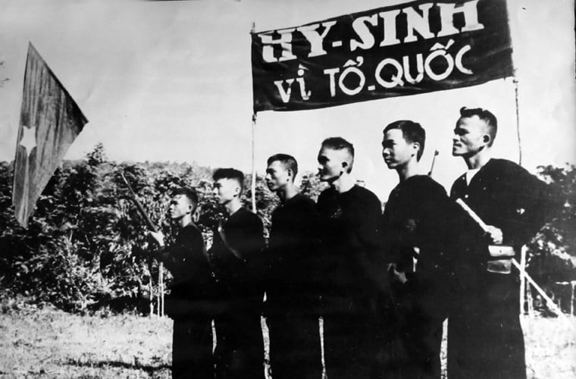 | 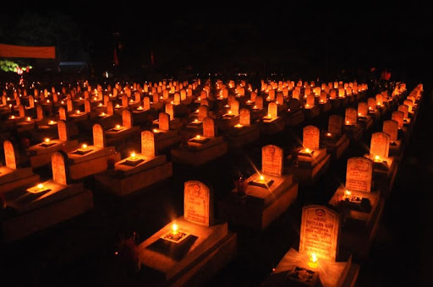
Ngày Thương binh - Liệt sĩ có ý nghĩa lịch sử, chính trị, xã hội sâu sắc:
Đảng, Nhà nước ta và nhân dân trân trọng, biết ơn những cống hiến, hy sinh to lớn của đồng bào, chiến sĩ đối với tổ quốc; đồng thời cũng luôn chú trọng đến giáo dục ý thức trách nhiệm, nghĩa vụ công dân và lòng biết ơn sâu sắc, khơi dậy niệm tự hào dân tộc. Phát huy đạo lý "uống nước nhớ nguồn", "Đền ơn đáp nghĩa" trong mọi tầng lớp nhân dân, nhất là thế hệ trẻ, làm cho mọi người nhận thức sâu sắc và trân trọng công lao to lớn của các anh hùng - liệt sỹ và những người có công với đất nước.
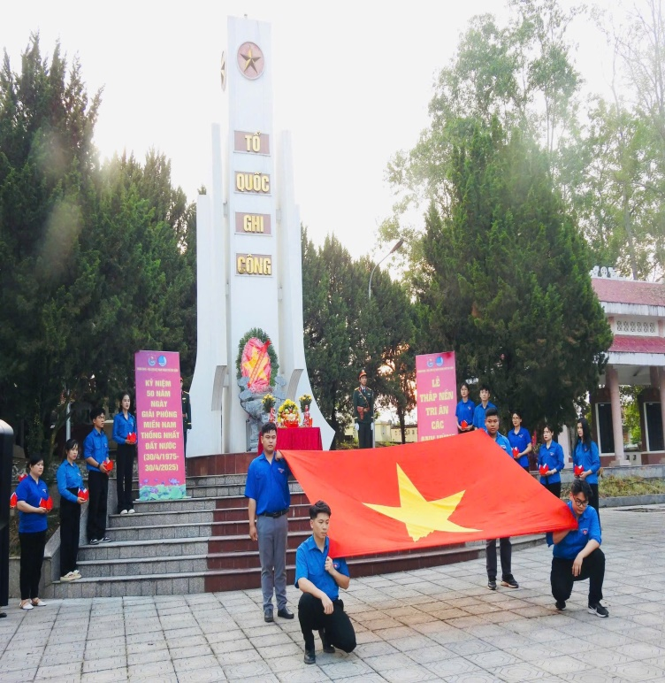 | 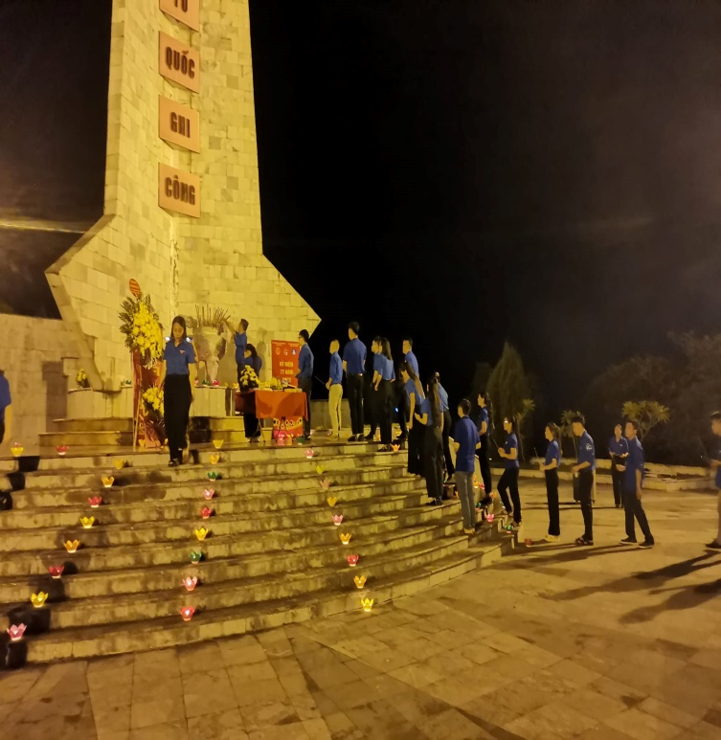
Trải qua nhiều năm, ngày 27/7 đã trở thành một phần không thể thiếu đối với nhân dân Việt Nam. Mỗi năm đến ngày này, chúng ta lại có dịp nhìn lại, tri ân và nhắc nhở nhau về những giá trị cao đẹp của dân tộc. Đó là lòng yêu nước, tinh thần đoàn kết, sự hy sinh vì lợi ích chung và lòng biết ơn sâu sắc đối với những người đã cống hiến cho Tổ quốc. Những giá trị này không chỉ là nguồn động lực mạnh mẽ cho công cuộc xây dựng và bảo vệ đất nước hiện nay mà còn là nền tảng vững chắc để chúng ta tiếp tục phát triển, hướng tới một tương lai tươi sáng.
Ngày Thương binh liệt sỹ 27/7 hằng năm là một ngày lễ trọng đại, mang nhiều ý nghĩa sâu sắc và giá trị nhân văn cao đẹp. Đây là ngày để chúng ta tri ân những người đã hy sinh vì Tổ quốc, giáo dục tinh thần yêu nước cho thế hệ trẻ, thể hiện tinh thần đoàn kết dân tộc và củng cố những giá trị văn hóa truyền thống tốt đẹp. Những bài học từ lịch sử, những tấm gương hy sinh cao cả sẽ mãi mãi là nguồn cảm hứng và động lực để chúng ta không ngừng nỗ lực, vươn lên và hoàn thành tốt mọi nhiệm vụ mà Tổ quốc và nhân dân giao phó.
Nguồn: Ban Tổ chức – Kiểm tra tổng hợp

5
Kỷ niệm 96 năm Ngày Thành lập Công đoàn
Việt Nam (28/7/1929 – 28/7/2025)
Cách đây 96 năm, ngày 28/7/1929, tổ chức Công đoàn Việt Nam ra đời, đánh dấu một bước ngoặt quan trọng đối với quá trình đấu tranh, phát triển của phong trào công nhân Việt Nam; là hạt nhân vận động, tập hợp giai cấp công nhân đi dưới ngọn cờ cách mạng vinh quang của Đảng Cộng sản Việt Nam.
Công đoàn Việt Nam tiền thân là tổ chức Tổng Công Hội đỏ Bắc kỳ được thành lập ngày 28/7/1929.
Cuối năm 1924, đầu năm 1925, tại Quảng Châu, đồng chí Nguyễn Ái Quốc, lãnh tụ vĩ đại của giai cấp công nhân và nhân dân Việt Nam, Người đặt cơ sở lý luận cho công đoàn Việt Nam đã đề ra tôn chỉ mục đích hoạt động của Công Hội, đào tạo hàng loạt cán bộ ưu tú trong tổ chức Thanh niên Cách mạng đồng chí hội mà nòng cốt là Cộng Sản Đoàn. Người cũng đề ra việc “vô sản hoá” – đi vào các xí nghiệp hầm mỏ, đồn điền để vận động giáo dục công nhân vào tổ chức Công Hội.
Trong tác phẩm “Đường Kách mệnh” viết năm 1927, Nguyễn Ái Quốc đã nhấn mạnh tính chất và nhiệm vụ của Công hội là: “Tổ chức Công hội trước là để cho công nhân đi lại với nhau cho có cảm tình, hai là để nghiên cứu với nhau, ba là để sửa sang cách sinh hoạt của công nhân cho khá hơn bây giờ, bốn là giữ gìn quyền lợi cho công nhân, năm là để giúp cho quốc dân, giúp cho thế giới”.
Như một tất yếu của lịch sử, các tổ chức Công hội sơ khai ra đời; đặc biệt là tổ chức Công hội Đỏ do người công nhân ưu tú Tôn Đức Thắng (sau này là Chủ tịch nước Việt Nam Dân chủ Cộng hòa) sáng lập đã đáp ứng yêu cầu cấp thiết của phong trào đấu tranh của giai cấp công nhân Việt Nam những thập niên đầu thế kỷ 20; tạo một bước ngoặt to lớn trong phong lịch sử trào đấu tranh của công nhân, đó là chuyển từ đấu tranh tự phát sang đấu tranh tự giác, đã có những đóng góp quan trọng vào phong trào đấu tranh của công nhân thế giới.
Bằng con đường “Vô sản hoá”, cuối năm 1928, đầu năm 1929, nhiều tổ chức Công hội đỏ được thành lập ở các xí nghiệp vá phát triển, dần dần được thống nhất thành tổng Công Hội đỏ cấp tỉnh, thành phố (Hà Nội, Hải Phòng, Nam Định, Hòn Gai).
Lúc bấy giờ, lực lượng công nhân lao động khoảng 221.052 người, chiếm 1,3% dân số cả nước, là thời điểm phong trào công nhân và hoạt động công hội phát triển sôi nổi, đặc biệt là ở miền Bắc. Sự phát triển mạnh mẽ của phong trào công nhân và tổ chức công hội đòi hỏi phải có một tổ chức lãnh đạo.
Ngày 28/7/1929, tại số nhà 15 phố Hàng Nón, Hà Nội, được sự chỉ đạo của Đảng Cộng sản Đông Dương, các Công hội Đỏ địa phương đã liên kết thành một tổ chức công hội thống nhất là Tổng Công hội Đỏ. Đại hội đã bầu đồng chí Nguyễn Đức Cảnh là người đứng đầu Ban Chấp hành lâm thời Tổng Công hội Đỏ Bắc Kỳ và thông qua chương trình, điều lệ của Công hội Đỏ và quyết định xuất bản tờ báo Lao Động ngày 14/8/1929, đây cũng là một trong những tờ báo có thời gian tồn tại lâu nhất trong nền báo chí Việt Nam.
. 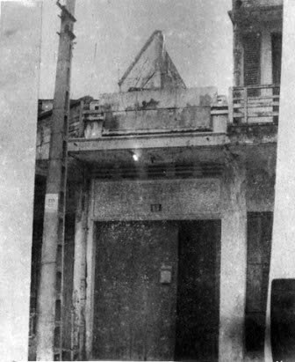
Số nhà 15 Hàng Nón, nơi diễn ra Hội nghị thành lập Tổng Công hội Đỏ Bắc Kỳ. Ảnh tư liệu
Việc thành lập Công hội Đỏ Bắc kỳ có ý nghĩa hết sức to lớn đối với phong trào công nhân nước ta, vừa là thắng lợi của đường lối công vận của lãnh tụ Nguyễn Ái Quốc và Đảng Cộng sản Đông Dương, đồng thời cũng đáp ứng nhu cầu cấp thiết về tổ chức của giai cấp công nhân Việt Nam. Là cột mốc quan trọng đối với lực lượng công nhân lao động vì lần đầu tiên có một đoàn thể cách mạng rộng lớn, hoạt động có tôn chỉ, mục đích, phản ánh được ý chí, nguyện vọng của đông đảo công nhân lao động, đồng thời góp phần vào sự lớn mạnh của phong trào công nhân thế giới.
Tiếp đó, các tổng Công Hội đỏ ở miền Trung, miền Nam, được thành lập. Đến năm 1930, Tổng Công Hội đỏ đã được hoạt động khắp cả nước. Trải qua các thời kỳ cách mạng, dưới sự lãnh đạo của Đảng, Công Đoàn Việt Nam có nhiều tên gọi khác nhau để phù hợp với nhiệm vụ từng giai đoạn: Công Hội đỏ (1929 – 1935), Nghiệp đoàn Ái Hữu (1936 – 1939), Công nhân Phản Đế (1939 – 1941), Công nhân cứu quốc (1941 – 1945), Tổng liên đoàn lao động Việt Nam (1946 – 1961), Tổng Công Đoàn Việt Nam (1961 – 1988), Tổng Liên đoàn lao động Việt Nam (1961 đến nay).
Bộ Chính trị ban chấp hành Trung Ương Đảng Cộng Sản Việt Nam đã quyết định lấy ngày 28/7/1929, ngày họp đại hội thành lập tổng Công Hội đỏ đầu tiên ở miền Bắc Việt Nam, làm ngày thành lập Công Đoàn Việt Nam. Đại hội đại biểu Công Đoàn toàn quốc lần V (tháng 11/1983) họp tại thủ đô Hà Nội đã nhất trí thông qua nghị quyết lấy ngày 28/7/1929 làm ngày thành lập Tổng liên đoàn lao động. Sự ra đời của Công đoàn cách mạng Việt Nam có ý nghĩa to lớn, đánh dấu sự lớn mạnh của phong trào công nhân và sự trưởng thành của giai cấp công nhân Việt Nam. Khẳng định luận điểm nổi tiếng của Lênin đó là “Giai cấp công nhân ở bất kỳ nơi nào trên thế giới cũng chỉ phát triển và chỉ có thể phát triển bằng con đường Công đoàn, bằng sự tác động qua lại giữa Công đoàn và Đảng của giai cấp công nhân, chứ không thể bằng con đường nào khác’’.
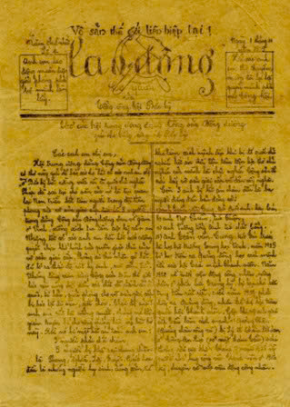
Báo Lao Động, cơ quan ngôn luận của Tổng Công hội Đỏ Bắc Kỳ. Ảnh tư liệu
Chặng đường lịch sử vẻ vang của Công đoàn Việt Nam với những tên gọi khác nhau để phù hợp hoàn cảnh của mỗi giai đoạn cách mạng như: Công hội đỏ (thời kỳ 1929 – 1935), Nghiệp đoàn ái hữu (1936 – 1939), Hội công nhân phản đế (1939 – 1941), Hội công nhân cứu quốc (1941 - 1946), Tổng Liên đoàn Lao động Việt Nam (1946 - 1961), Tổng Công đoàn Việt Nam (1961 - 1988) và Tổng Liên đoàn Lao động Việt Nam từ năm 1988 đến nay. Trong 96 năm qua, tổ chức Công đoàn Việt Nam đã không ngừng trưởng thành, lớn mạnh; đã vận động, tập hợp đông đảo công nhân, viên chức, lao động dưới ngọn cờ cách mạng do Đảng Cộng sản Việt Nam lãnh đạo để có những đóng góp to lớn trong thắng lợi của hai cuộc kháng chiến chống thực dân Pháp và đế quốc Mỹ xâm lược; tổ chức và vận động công nhân, viên chức, lao động hưởng ứng thực hiện các phong trào thi đua yêu nước, góp phần to lớn trong công cuộc xây dựng và phát triển đất nước.
Nguồn: ldld.daklak.gov.vn

Sách về học tập và làm theo lời Bác

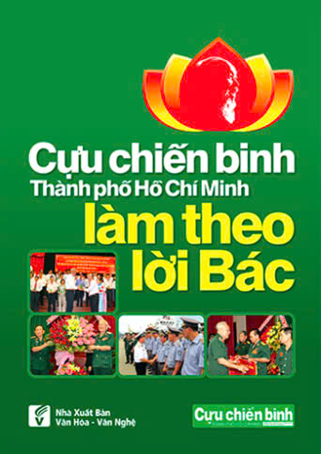 | Ngay từ trong cuộc kháng chiến chống Pháp, chống Mỹ và làm nhiệm vụ quốc tế giúp bạn, cán bộ chiến sĩ Quân đội nhân dân Việt Nam đã luôn làm theo lời dạy của Bác Hồ. Nhờ vậy, quân đội ta đã cùng toàn Đảng, toàn dân đưa cuộc kháng chiến tới thắng lợi, đồng thời hoàn thành xuất sắc nhiệm vụ quốc tế, bảo vệ vững chắc Tổ quốc Việt Nam xã hội chủ nghĩa. Trở về cuộc sống đời thường, trở thành hội viên Hội Cựu chiến binh Việt Nam, các cựu cán bộ chiến sĩ Quân đội nhân dân Việt Nam tiếp tục làm theo lời Bác trong môi trường mới.
Đặc biệt, từ khi Bộ Chính trị phát động Cuộc vận động “Học tập và làm theo tấm gương đạo đức Hồ Chí Minh” thì việc học tập và làm theo Bác trong cán bộ, hội viên Cựu chiến binh Thành phố Hồ Chí Minh và cả nước trở nên sôi nổi, rộng khắp. Rất nhiều tấm gương cựu chiến binh làm theo lời Bác xuất hiện, có sức lan tỏa trong cuộc sống; góp phần thiết thực vào hoàn thành nhiệm vụ chính trị của Hội và địa phương.
Ở lĩnh vực nào cán bộ, hội viên cựu chiến binh cũng học theo Bác “làm việc tận tâm, tận lực”, phấn đấu có lối sống trong sạch, giản dị, tích cực tham gia phòng chống tham nhũng, lãng phí và tiêu cực.
Đến nay, việc học và làm theo Bác đã trở thành việc làm thường xuyên, hàng ngày của cựu chiến binh thành phố.
Kỷ niệm 25 năm Ngày thành lập Hội Cựu chiến binh Việt Nam (06/12/1989 – 06/12/2014), Nhà xuất bản Văn hóa – Văn nghệ Thành phố Hồ Chí Minh xuất bản tập sách “Cựu chiến binh Thành phố Hồ Chí Minh làm theo lời Bác” nhằm biểu dương những tấm gương và góp phần đẩy mạnh việc học tập, làm theo tấm gương đạo đức Hồ Chí Minh trên địa bàn thành phố.
Xin trân trọng giới thiệu cùng bạn đọc cuốn sách tại link: http://thtranvanvan.thuvien.hcm.edu.vn/tai-lieu/sach-dien-tu/cuu-chien-binh-thanh-pho-ho-chi-minh-lam-theo-loi-bac-572072

  - Kỷ niệm 30 năm Ngày Việt Nam chính thức gia nhập Hiệp hội các Quốc gia Đông Nam Á – ASEAN

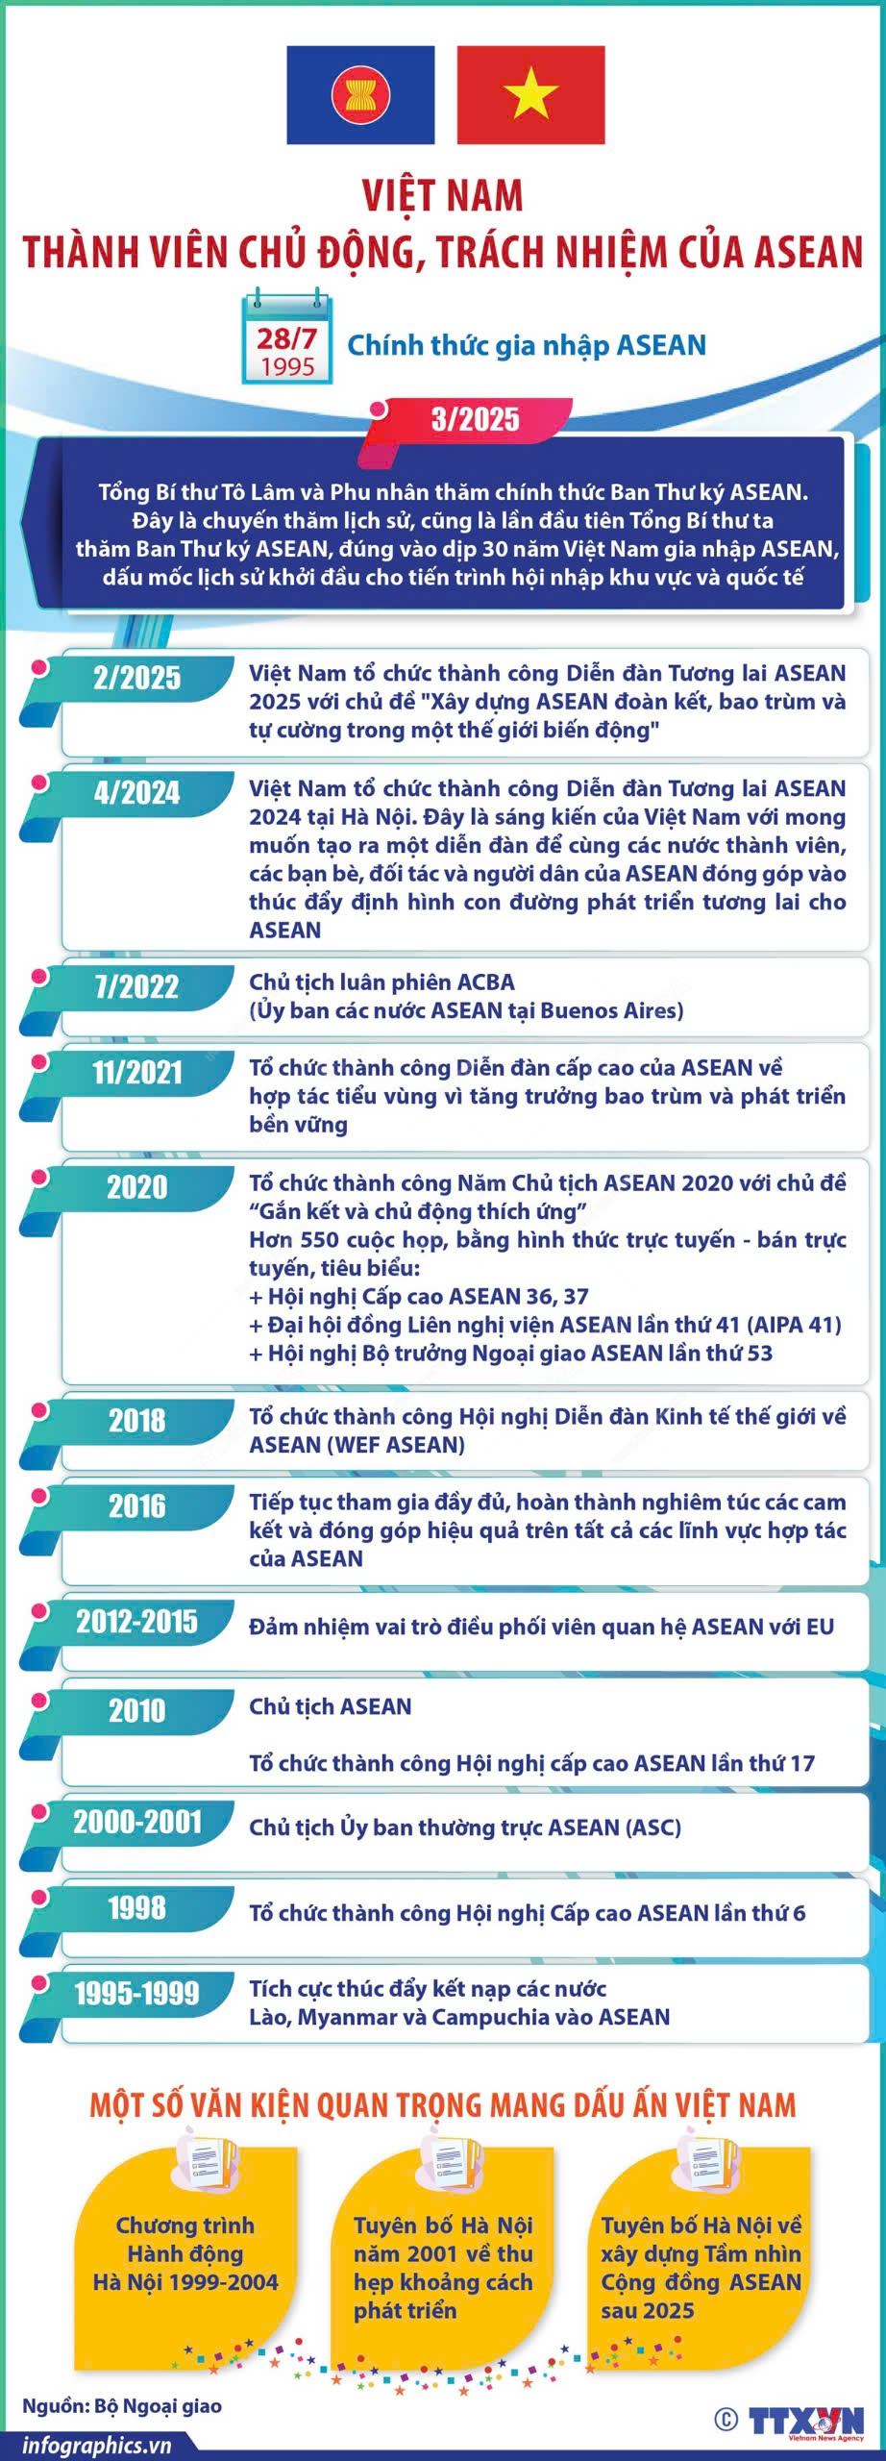
Nguồn: Thông tấn xã Việt Nam
Góc giải trí

1. Tỉnh nào ít dân nhất Việt Nam sau sáp nhập?
C | K | F | E | I | U
N | Y | M | A | V | F
Q | D | R | L | I | J
U | C | H | A | U | N
O | G | L | G | O | X
C | T | T | Q | A | B

Gợi ý:
- Tìm từ đơn xếp theo hàng dọc, ngang hoặc chéo.
- Các từ đơn tạo thành cụm từ hoàn chỉnh.

2. Tỉnh nào dự kiến lớn nhất Việt Nam sau sáp nhập?
¹
²
³
⁴
⁵
⁶
⁷
Gợi ý ¹Đỉnh Fansipan – nóc nhà Đông Dương – thuộc tỉnh nào?
² Lễ hội chọi trâu Đồ Sơn diễn ra vào tháng 8 âm lịch hay dương lịch hàng năm?
³ Đền Trần – nơi thờ các vua Trần – nằm ở tỉnh nào?
⁴ Thác Dray Nur – ngọn thác nổi tiếng – nằm ở tỉnh nào?
⁵ Vườn quốc gia Tràm Chim nằm ở tỉnh nào?
⁶Nhà thờ Gỗ – công trình kiến trúc nổi tiếng – thuộc tỉnh nào?
⁷ Thành phố nào từng được gọi là “Hòn ngọc Viễn Đông”
Mời bạn quét QR để xem đáp án | 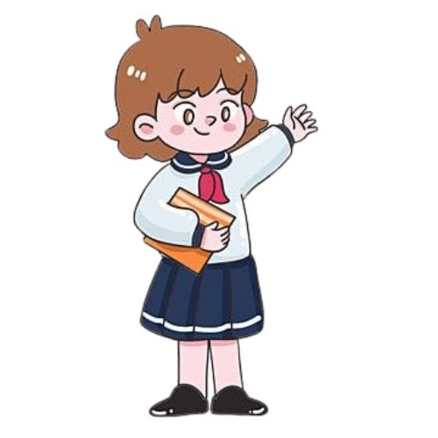 | 
Góc sức khỏe, y tế

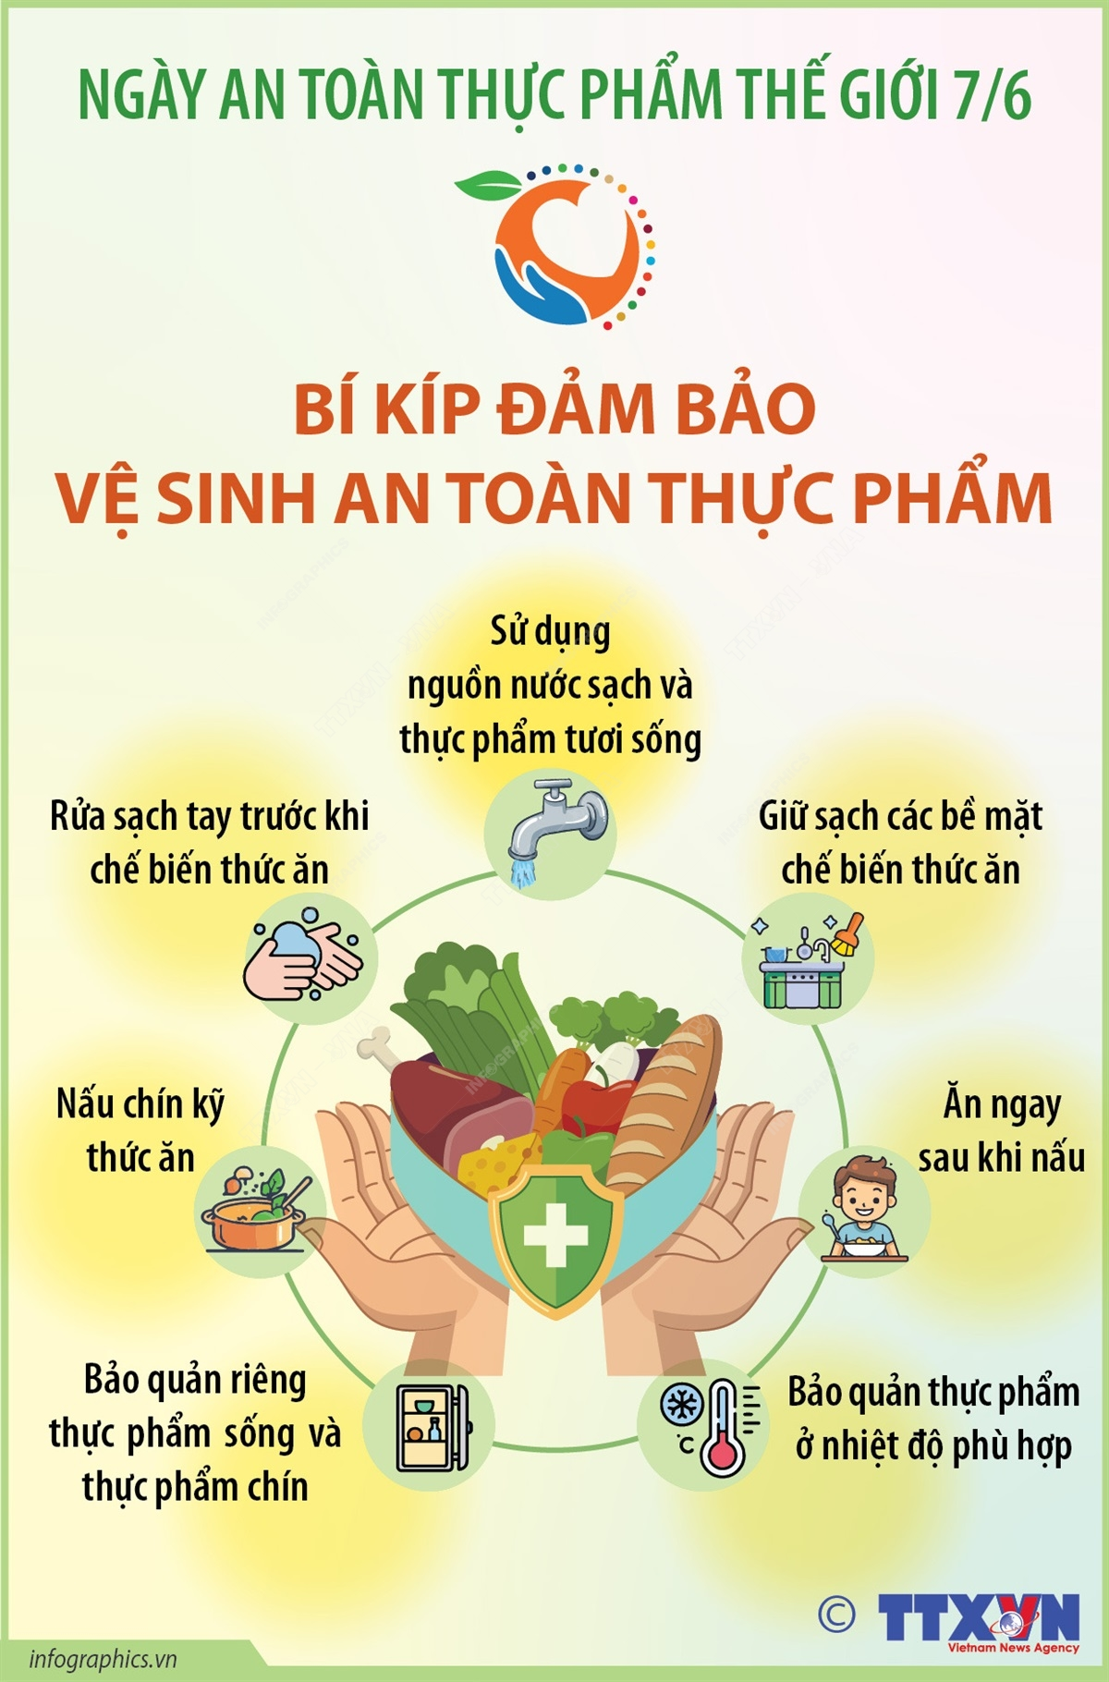

Nguồn: Thông tấn xã Việt Nam

